Intelligent Information Management

Quick Reference guide
Διαδικασία 4.1
Υπογραφή εγγράφου εισερχόμενης δρομολόγησης μέσω Desktop Client

Πίνακας περιεχομένων
1. Εμφάνιση εγγράφου προς υπογραφή 3
2. Διαδικασία υπογραφής – διεκπεραίωσης με εμφάνιση του εγγράφου 4
3. Διαδικασία υπογραφής – διεκπεραίωσης, απευθείας από τη λίστα (Μαζική υπογραφή – Μαζική διεκπεραίωση) 5

Εμφάνιση εγγράφου προς υπογραφή
Το έγγραφο προς υπογραφή εμφανίζεται στη λίστα «Εισερχόμενα-Εκκρεμούν» με ένδειξη «Ενέργειες: Υπογραφή».
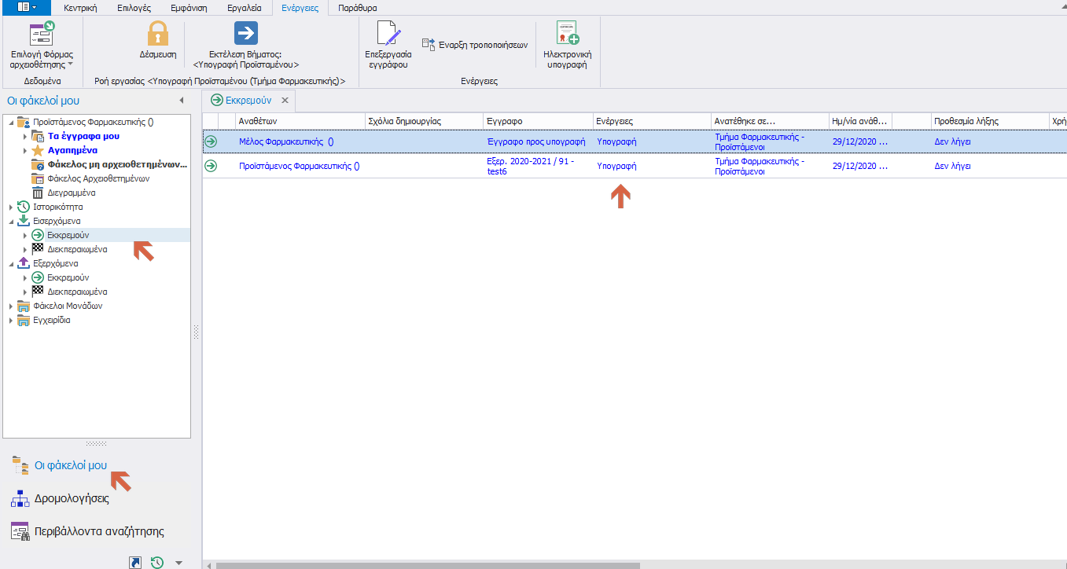
Ή μέσω της λίστα Δρομολογήσεις – Εισερχόμενα.
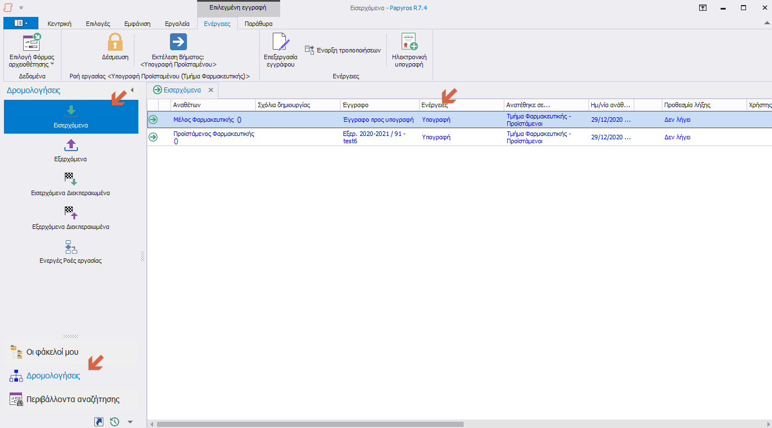

Ο χρήστης έχει τη δυνατότητα να προβάλει το έγγραφο με διπλό κλικ, ή μέσω του μενού της δρομολόγησης (δεξί κλικ).

Διαδικασία υπογραφής – διεκπεραίωσης με εμφάνιση του εγγράφου
Το έγγραφο εμφανίζεται στο περιβάλλον του χρήστη και ο τελευταίος έχει τη δυνατότητα να το υπογράψει πιέζοντας το σχετικό πλήκτρο και στη συνέχεια διεκπεραιώσει τη δρομολόγηση πιέζοντας το σύνδεσμο «Υπεγράφη ηλεκτρονικά»
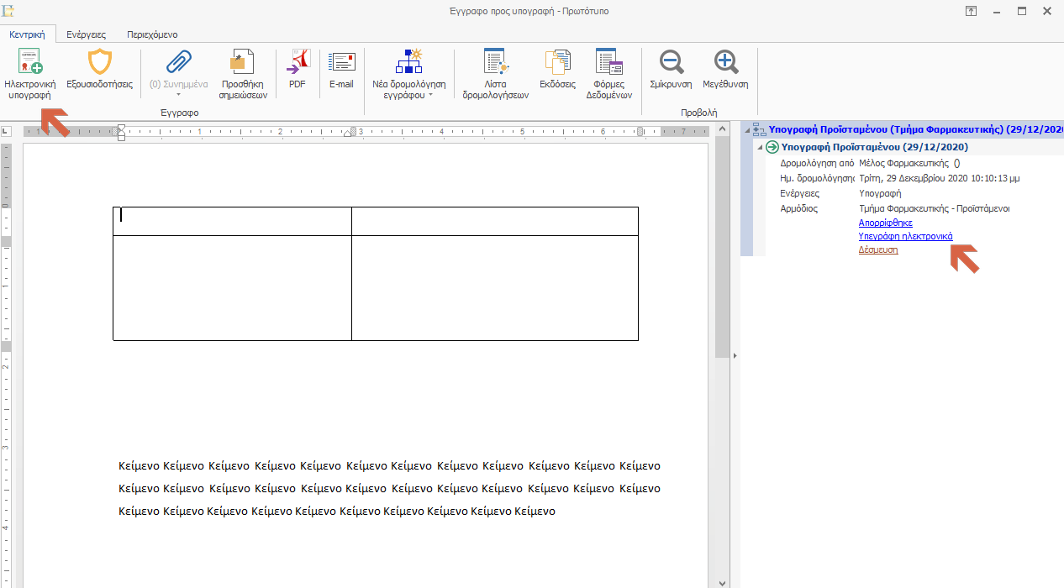
Με την πίεση του πλήκτρου «Υπογραφή», εμφανίζεται το σχετικό πλαίσιο
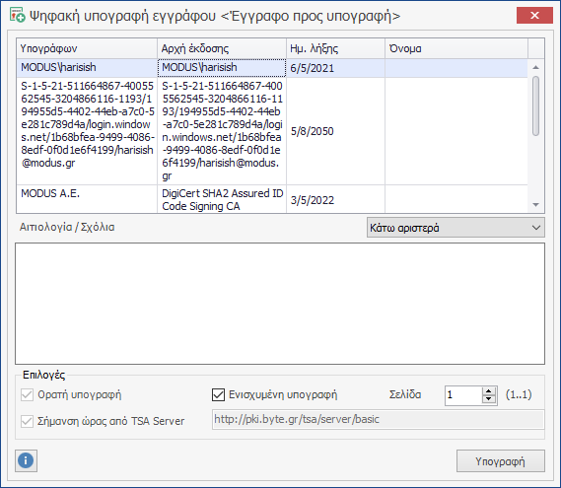
Μέσω του οποίου επιλέγει το πιστοποιητικό το οποίο θα χρησιμοποιήσει για την υπογραφή και τη θέση της υπογραφής, ενώ μπορεί να πληκτρολογήσει και σχετικά σχόλια.

Διαδικασία υπογραφής – διεκπεραίωσης, απευθείας από τη λίστα (Μαζική υπογραφή – Μαζική διεκπεραίωση)
Ο Χρήστης επιλέγει το ή τα έγγραφα προς υπογραφή, εμφανίζει το μενού με δεξί κλικ και επιλέγει «Ηλεκτρονική υπογραφή»
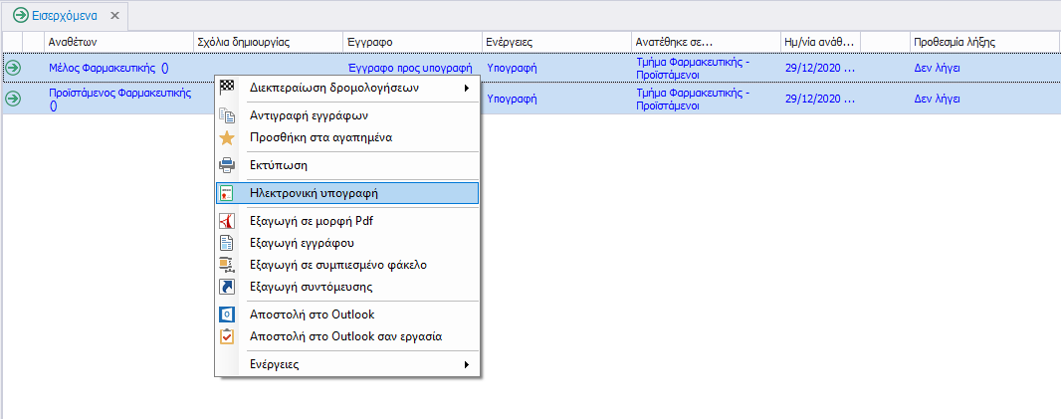
Και υπογράφει τα έγγραφα επιλέγοντας όπως πριν το κατάλληλο πιστοποιητικό.
Στη συνέχεια επιλέγει τον τρόπο διεκπεραίωσης και διεκπεραιώνει τις δρομολογήσεις.
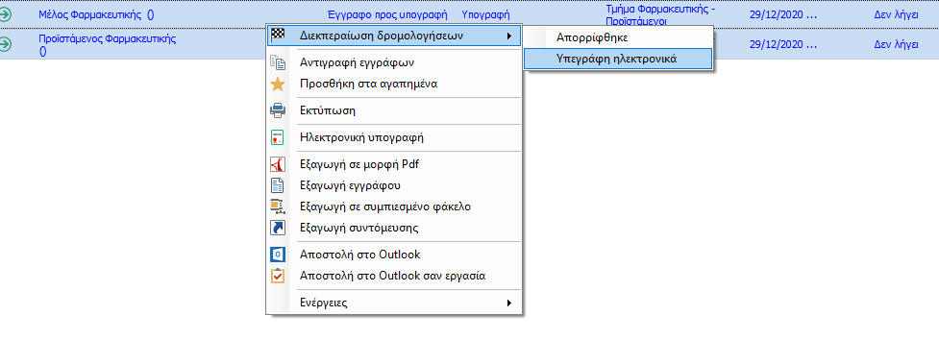
Προσθέτοντας πιθανά σχόλια.

